Hiệu ứng “cánh bướm Iran” đẩy giá quá cảnh qua Kênh đào Panama tăng vọt
Sam Chambers
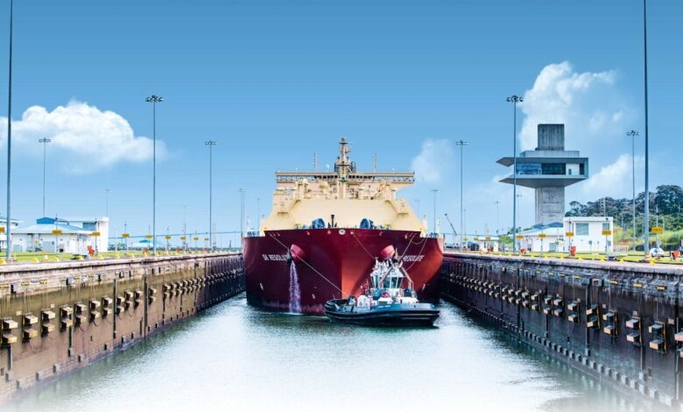
Kênh đào Panama ghi nhận mức tăng đáng kể về số lượt tàu và sản lượng vận chuyển trong nửa đầu năm tài chính 2026, khi nhu cầu đối với hệ thống đặt chỗ tăng mạnh trong bối cảnh hoạt động thương mại toàn cầu sôi động hơn – và một số tàu đã phải trả hơn 1 triệu USD để có suất qua kênh vào phút chót, như một hiệu ứng “cánh bướm” khác từ cuộc chiến đang diễn ra ở Trung Đông.
Quản trị viên kênh đào, Tiến sĩ Ricaurte Vásquez Morales, đã sử dụng buổi họp với nhà đầu tư của Bank of America Merrill Lynch tuần này để nhấn mạnh tính bền bỉ của tuyến đường thủy này, mô tả kênh là “mở và hoạt động hoàn toàn bình thường” bất chấp áp lực địa chính trị đang tái định hình dòng chảy thương mại quốc tế. Ông cho biết mực nước hiện đang ở mức tối ưu, cho phép kênh tiếp nhận lưu lượng tàu ngày càng tăng.
Trong giai đoạn từ tháng 10/2025 đến tháng 3/2026, kênh này ghi nhận 6.288 lượt tàu – nhiều hơn 224 lượt so với cùng kỳ năm trước. Số liệu trung bình mỗi ngày đạt 34 tàu trong tháng 1 và tăng lên 37 tàu trong tháng 3, với những ngày cao điểm gần đây vượt quá 40 lượt tàu.
Giá đấu giá suất qua kênh đã tăng 180% kể từ khi chiến tranh Trung Đông bắt đầu.
Vận tải container và khí dầu mỏ hóa lỏng (LPG) là hai phân khúc nổi bật nhất, ông Vásquez Morales cho biết các sản phẩm năng lượng đang đóng vai trò ngày càng lớn trong tổng sản lượng vận chuyển.
Tuy nhiên, con số thu hút sự chú ý lớn nhất của ngành lại là giá đấu giá suất qua kênh. Phó chủ tịch tài chính Víctor Vial xác nhận rằng dù một số tàu gần đây đã trả hơn 1 triệu USD để đảm bảo có suất qua kênh, các mức giá này phản ánh sự tăng đột biến tạm thời của nhu cầu chứ không phải là thay đổi mang tính cấu trúc. Trước khi xung đột ở Trung Đông bùng phát, giá đấu giá trung bình dao động từ 135.000–140.000 USD. Con số này đã tăng khoảng 180%, lên khoảng 385.000 USD trong giai đoạn tháng 3–4 khi nhu cầu tăng mạnh.
Kênh đào này cung cấp từ 3 đến 5 suất mỗi ngày thông qua cơ chế đấu giá, dành cho các tàu chưa đặt chỗ trước. Ông Vial nhấn mạnh rằng đấu giá không ảnh hưởng đến các tàu đã có đặt chỗ xác nhận, và phần lớn khách hàng vẫn đặt trước thông qua hệ thống phân bổ suất dài hạn của kênh, do đó thực tế không có tình trạng xếp hàng đối với các tàu đã đặt trước.
Vấn đề an ninh nguồn nước cũng là nội dung quan trọng trong buổi họp. Phó quản trị viên Ilya Espino de Marotta cho biết lượng mưa lớn bất thường trong mùa khô đã giúp các hồ Gatún và Alhajuela duy trì ở mức dung tích tối đa, tạo vùng đệm trong trường hợp hiện tượng El Niño mạnh xuất hiện vào cuối năm. Bà cho biết kênh không dự báo có gián đoạn đáng kể nào trước tháng 12, nhưng vẫn đang theo dõi sát tình hình.
--------------------------------------

